Nazwa systemu operacyjnego: Windows 10
Środowiska programistyczne: Visual Studio Code
Nazwy języków programowania, frameworków i bibliotek: JavaScript, JSX, bootstrap, React
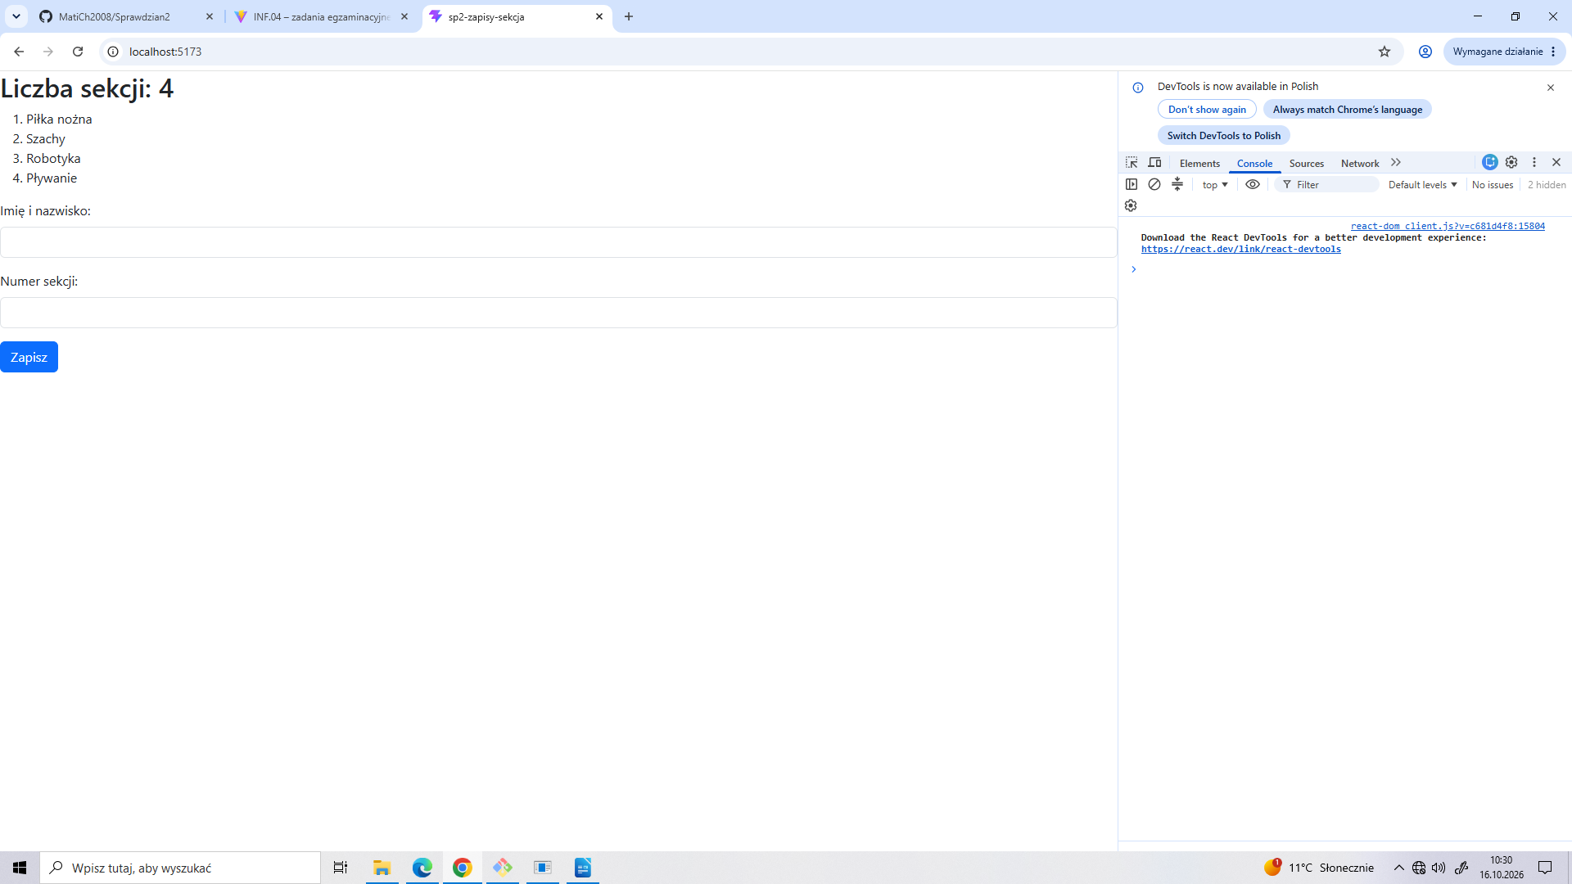
web 1.
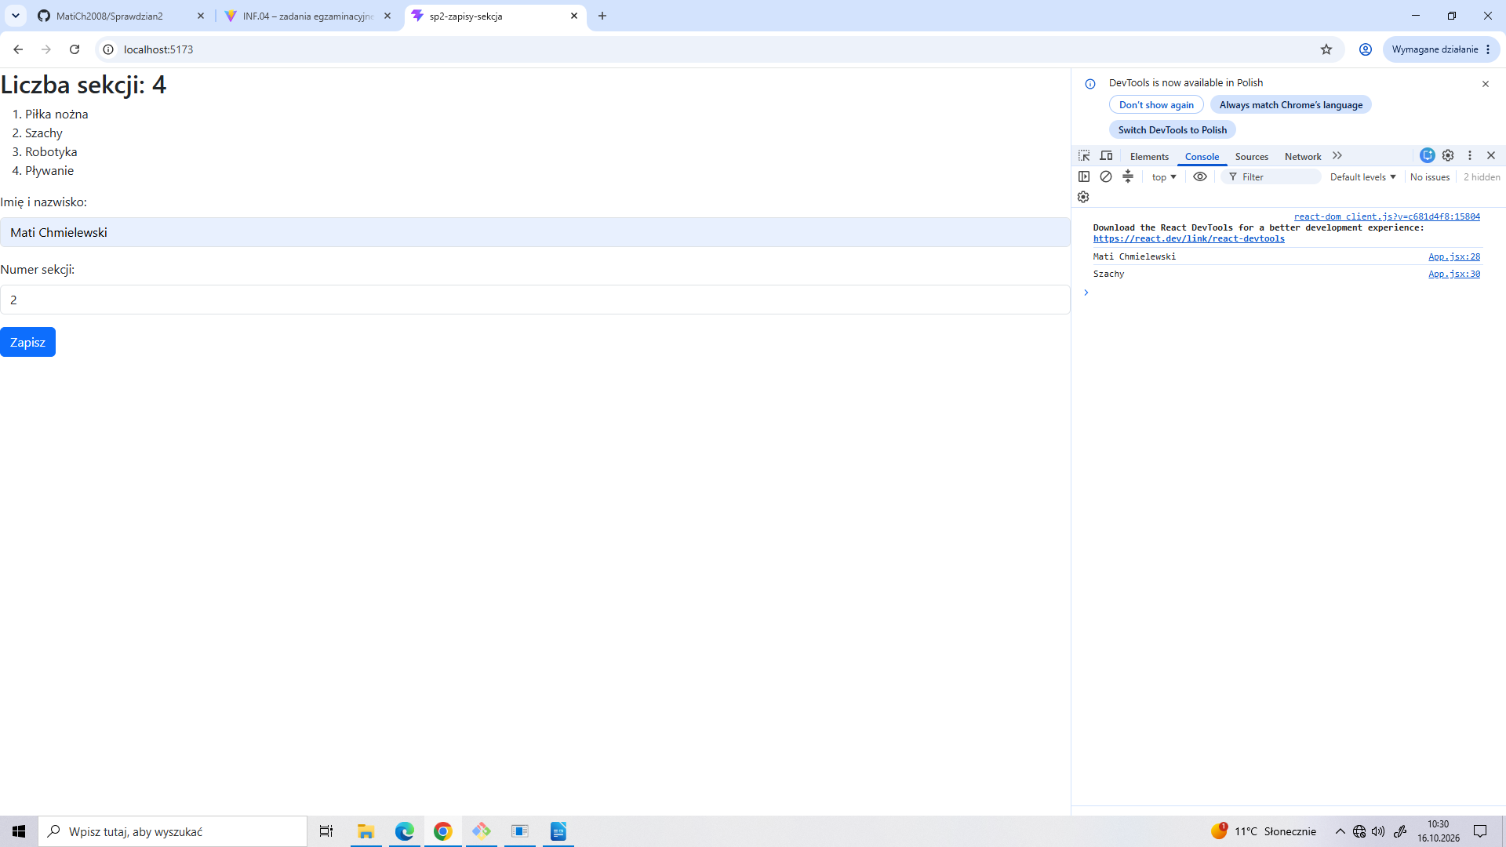
web 2.
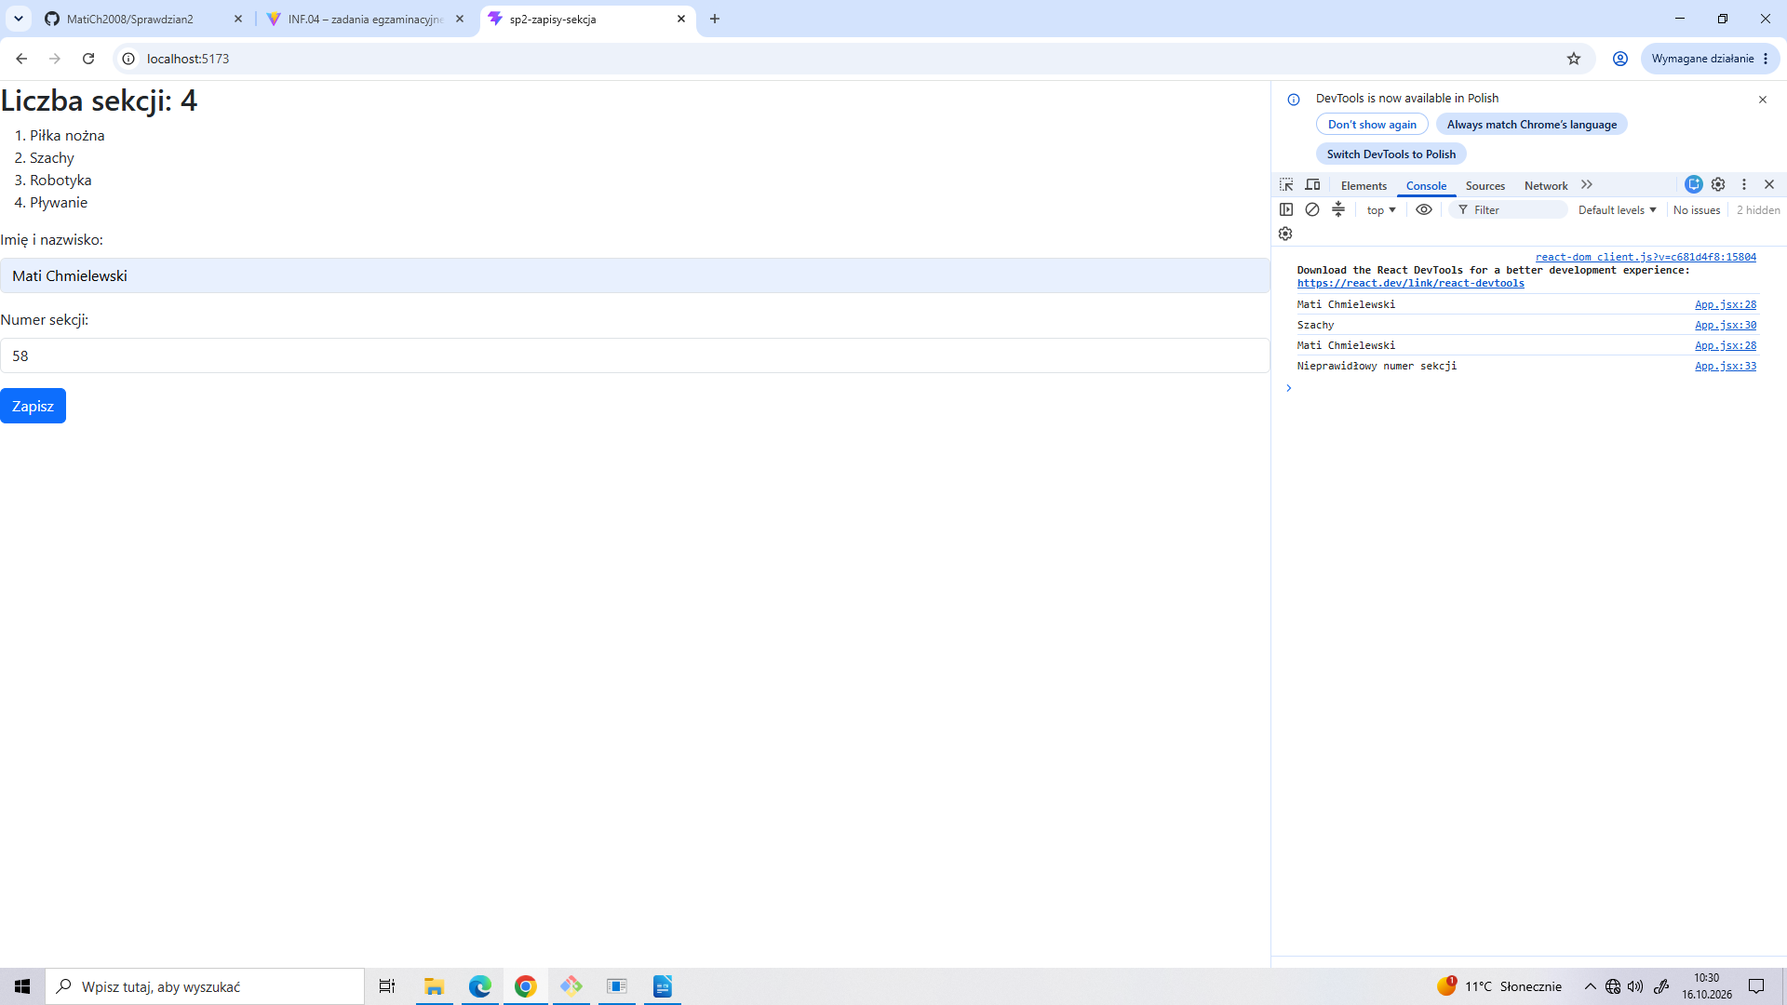
web 3.

